Leitfaden Jahreszyklus Gesundheitsgruppe

Jahr: Klicken Sie hier, um Text einzugeben.

Zuhanden Gesundheitsgruppe

Name der Schule: Klicken Sie hier, um Text einzugeben.
Zusammensetzung der Gesundheitsgruppe:
Koordinator/in Gesundheitsgruppe: Klicken Sie hier, um Text einzugeben.
Weitere Mitglieder: Klicken Sie hier, um Text einzugeben.

Damit gesundheitsförderliche Aktionen und Strategien auf Stufe Schulleitung & Lehrpersonen wirksam und nachhaltig sind, sollen sie im unten beschriebenem Kreislauf kontinuierlichen verbessert werden.

Jahreszyklus Gesundheitsgruppe: Kontinuierlicher Verbesserungsprozess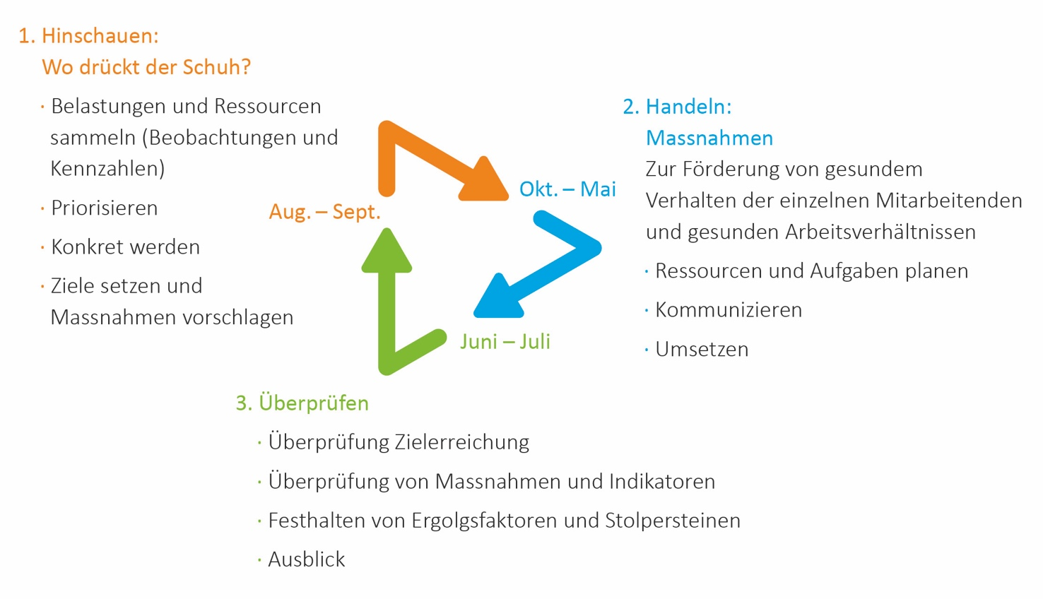

1. Treffen: (August bis September)
Hinschauen und herausfinden, wo der Schuh drückt
Gesundheitsgruppe
(Schulleitung, z.B. am Schluss des Treffens oder in einer nachfolgenden Sitzung)

Datum: Klicken Sie hier, um Text einzugeben.
Sitzungsdauer: ca. 3.5 Stunden
Ziele:
Am Ende des Treffens…
… wurden mögliche Handlungsfelder im Thema Gesundheit in der Schule erarbeitet und priorisiert
… wurden zu den priorisierten Handlungsfeldern messbare Ziele formuliert.
… wurden konkrete Vorschläge und messbare Indikatoren für umsetzbare Massnahmen entwickelt,
mit denen man die Ziele erreichen kann.
… sind anfallende Aufgaben und Zuständigkeiten geklärt.
… ist definiert, wann und in welchem Rahmen der Austausch und das Abholen von definitiven
Entscheidungen bei der Schulleitung stattfinden soll (oder hat direkt an diesem Treffen
stattgefunden)

Anmerkung: Der Orientierungsraster Gesundheitsförderung in der Schule (Publikation Oktober 2017) kann unterstützen!

- Ressourcen und Belastungen sammeln

Ressourcen
Was läuft in der Schule und/oder im Kollegium schon sehr gut und soll beibehalten werden
(bzw. weiter gestärkt werden)?

Beobachtungen der Mitglieder der Gesundheitsgruppe und/oder anderer Personen:
Klicken Sie hier, um Text einzugeben.

Belastungen
Was läuft in der Schule und/oder im Kollegium nicht so gut und soll verbessert werden?

Beobachtungen der Mitglieder der Gesundheitsgruppe und/oder anderer Personen:
Klicken Sie hier, um Text einzugeben.

Optional: Kennzahlen und Dimensionen*, die auf Handlungsbedarf hinweisen:
Klicken Sie hier, um Text einzugeben.

*Mögliche gesundheitsrelevante Kennzahlen und Dimensionen:
- Absenzen: Krankheitsabsenzen, Berufsunfälle
- Befragungsresultate (z.B. externe Schulevaluation, S-Tool, …)
- Fluktuation
- Teilnehmerzahlen von Gesundheitsangeboten
- Arbeitszeit / Überstundenentwicklung (falls erfasst)
- Informationen aus Austrittsgesprächen (Austrittsgründe)
- Zusammenfassung von Informationen aus Jahresgesprächen (Ressourcen/Belastungen,
Über-/Unterforderung…)

- 1-2 Themen priorisieren

Wichtig: Die ausgewählten Themen sollen durch die Mitglieder der Gesundheitsgruppe
oder die Mitarbeitenden oder die Schulleitung beeinflussbar und umsetzbar sein!

Folgende Themen sind besonders wichtig und dringend (subjektive Einschätzung) und sollen
daher im nächsten Jahr angegangen werden:

Thema 1:
Klicken Sie hier, um Text einzugeben.
Worum handelt es sich genau? Was passiert wann, weshalb, wo, wie oft, mit wem,
in welchen Situationen?
Klicken Sie hier, um Text einzugeben.

Thema 2:
Klicken Sie hier, um Text einzugeben.
Worum handelt es sich genau? Was passiert wann, weshalb, wo, wie oft, mit wem,
in welchen Situationen?
Klicken Sie hier, um Text einzugeben.

- Ziele setzen, Indikatoren und Massnahmen definieren

Thema 1: Klicken Sie hier, um Text einzugeben.

Ziel für das Thema 1
Wenn alles so läuft, wie wir es uns wünschen, dann sieht die Situation in einem Jahr folgendermassen aus (Zwischenziel = „erwünschter Zustand nach einem Jahr“):
Klicken Sie hier, um Text einzugeben.
Anhand welcher Indikatoren würde man Ende Jahr merken, dass das Zwischenziel erreicht wurde? (Überprüfung)
Klicken Sie hier, um Text einzugeben.
Was wäre ein gewünschter Endzustand und wie lange braucht es diesen Endzustand zu erreichen?
Klicken Sie hier, um Text einzugeben.

Massnahmen und Indikatoren für das Thema 1
Folgende Indikatoren werden festgelegt, um die Massnahmen zu überprüfen:

Indikatoren für Massnahme 1 | Klicken Sie hier, um Text einzugeben.
Indikatoren für Massnahme 2 | Klicken Sie hier, um Text einzugeben.
Indikatoren für Massnahme 3 | Klicken Sie hier, um Text einzugeben.

Folgende Massnahmen sollen getroffen werden, um das oben beschriebene Ziel bis Ende Jahr zu erreichen:
 |  | Zuständig:
1. Massnahme | Klicken Sie hier, um Text einzugeben.
2. Massnahme | Klicken Sie hier, um Text einzugeben.
3. Massnahme | Klicken Sie hier, um Text einzugeben.

Check für Massnahmen & Indikatoren

  - Wurden für alle Massnahmen konkrete, messbare Indikatoren festgelegt?
  - Wurden bei den Massnahmen und den Indikatoren alle Zielgruppen (Lehrpersonen, Hausdienst, Logopädie, …) berücksichtigt?
  - Sind die Massnahmen ausreichend konkret: wer macht wann, was, wo, wie oft?
  - Haben Sie in der Vergangenheit bereits Erfahrungen mit den vorgeschlagenen
Massnahmen gemacht? Wenn ja: wie wirksam waren sie?

Thema 2: Klicken Sie hier, um Text einzugeben.
Ziel für das Thema 2
Wenn alles so läuft, wie wir es uns wünschen, dann sieht die Situation in einem Jahr folgendermassen aus (Zwischenziel = „erwünschter Zustand nach einem Jahr“):
Klicken Sie hier, um Text einzugeben.
Anhand welcher Indikatoren würde man Ende Jahr merken, dass das Zwischenziel erreicht wurde? (Überprüfung)
Klicken Sie hier, um Text einzugeben.
Was wäre ein gewünschter Endzustand und wie lange braucht es diesen Endzustand zu erreichen?
Klicken Sie hier, um Text einzugeben.

Massnahmen und Indikatoren für das Thema 2
Folgende Indikatoren werden festgelegt, um die Massnahmen zu überprüfen:

Indikatoren für Massnahme 1 | Klicken Sie hier, um Text einzugeben.
Indikatoren für Massnahme 2 | Klicken Sie hier, um Text einzugeben.
Indikatoren für Massnahme 3 | Klicken Sie hier, um Text einzugeben.

Folgende Massnahmen sollen getroffen werden, um das oben beschriebene Ziel bis Ende Jahr zu erreichen:
 |  | Zuständig:
1. Massnahme | Klicken Sie hier, um Text einzugeben.
2. Massnahme | Klicken Sie hier, um Text einzugeben.
3. Massnahme | Klicken Sie hier, um Text einzugeben.

Check für Massnahmen & Indikatoren

  - Wurden für alle Massnahmen konkrete, messbare Indikatoren festgelegt?
  - Wurden bei den Massnahmen und den Indikatoren alle Zielgruppen (Lehrpersonen, Hausdienst, Logopädie, …) berücksichtigt?
  - Sind die Massnahmen ausreichend konkret: wer macht wann, was, wo, wie oft?
  - Haben Sie in der Vergangenheit bereits Erfahrungen mit den vorgeschlagenen
Massnahmen gemacht? Wenn ja: wie wirksam waren sie?

Organisatorisches
KoordinatorIn Gesundheitsgruppe
Aufgaben:
- Termine für die Treffen der Gruppe koordinieren (einladen, erinnern…)
- Die Treffen leiten (durch den Leitfaden leiten, auf die Zeit achten…)
- Den Leitfaden pflegen
- Den Überblick über laufende Abklärungen & Massnahmen behalten, inkl. wer wofür zuständig ist.

Der/die diesjährige KoordinatorIn der Gesundheitsgruppe heisst:
Klicken Sie hier, um Text einzugeben.

Austausch mit der Schulleitung
Falls die Schulleitung am 1. Treffen nicht dabei ist, muss ein Austausch organisiert werden:

Der Austausch mit der Schulleitung (Information und Abholen von Entscheiden) findet folgendermassen statt (wie und wann?):
Klicken Sie hier, um Text einzugeben.

Weitere Beschlüsse und Bemerkungen

Anmerkungen:
Klicken Sie hier, um Text einzugeben.

Nächste Schritte
- Austausch mit der Schulleitung (falls noch nicht stattgefunden)
- Einholen von Informationen (Offerten etc.) zu geplanten Massnahmen
- Bei Bedarf: Anfordern von Unterstützung von BGM-Experten und anderen Fachpersonen
- Abklärung und Bereitstellung von Ressourcen (personelle und finanzielle)

Abschluss des Treffens
⟩ Check durch KoordinatorIn der Gesundheitsgruppe, ob die Ziele des 1. Treffens erreicht wurden.
⟩ Termin für 2. Treffen abmachen
⟩ Dank an alle Anwesenden

2. Treffen: (Oktober, Umsetzung bis Mai)
Handeln: Massnahmen
Gesundheitsgruppe
Schulleitung (z.B. am Schluss des Treffens)

Datum: Klicken Sie hier, um Text einzugeben.
Sitzungsdauer: ca. 1 – 2 Stunden
Ziele:
Am Ende des Treffens…
… wurden die Massnahmen definitiv festgelegt und die entsprechenden Zuständigkeiten geklärt.
… wurde beschlossen, wie die Mitarbeitenden informiert werden.
Anmerkung: Falls die Massnahmen bereits nach dem ersten Treffen (ohne Einholen von zusätzlichen Informationen, Offerten) definitiv festgelegt und abgesegnet wurden, braucht es ev. kein 2. Treffen.

- Vom Stand der Abklärungen berichten:
Bitte besprechen Sie die Ergebnisse der Abklärungen:
- eingeholte Informationen und allfällige Offerten
- Verfügbarkeit von personellen und finanziellen Ressourcen, Räumlichkeiten etc.
- Etc.
- Die Massnahmen und Indikatoren definitiv festlegen:
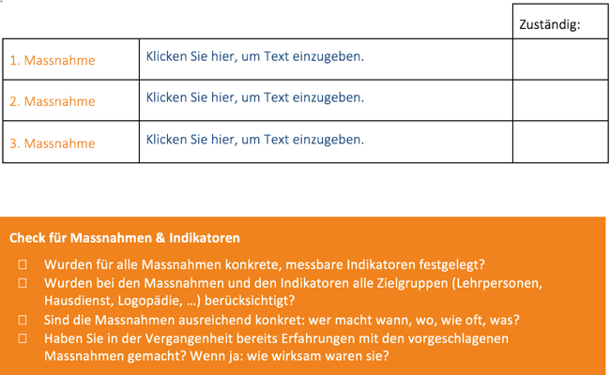
- Diskussion: Bitte einigen Sie sich auf die Indikatoren und definitiv umzusetzenden Massnahmen (Abholen des Einverständnisses der Schulleitung)
- Leitfaden: Bitte kontrollieren Sie im Leitfaden unter „1.Treffen“ -> Punkt c), ob die definitiven Massnahmen und Zuständigkeiten den dort beschriebenen entsprechen und nehmen Sie allfällige Anpassungen vor.

- Kommunizieren
Kommunikationsziele:
Welche Botschaft soll bei allen Mitarbeitenden ankommen?
Klicken Sie hier, um Text einzugeben.
Falls nicht alle Mitarbeitenden die Zielgruppe der Massnahmen sind: Welche Botschaft soll bei der Zielgruppe der Massnahme ankommen?
Klicken Sie hier, um Text einzugeben.

Kommunikationsplan:
Wer sagt wann, was, zu wem?
(am besten findet die Kommunikation wiederholt statt, also mindestens 2 Mal)
Klicken Sie hier, um Text einzugeben.
Über folgende Kanäle soll kommuniziert werden (am besten über mehrere Kanäle: mündlich, z.B. an einer Mitarbeiterinformation und schriftlich, z.B. am Anschlagbrett!)
Klicken Sie hier, um Text einzugeben.

Abschluss der Sitzung
⟩ Check durch KoordinatorIn der Gesundheitsgruppe, ob die Ziele des 2. Treffens erreicht wurden.
⟩ Termin für 3. Treffen abmachen
⟩ Dank an alle Anwesenden

VIEL ERFOLG BEI DER UMSETZUNG!

3. Treffen: (Juni bis Juli)
Überprüfung:
Gesundheitsgruppe
(Schulleitung, z.B. am Schluss des Treffens oder in einer nachfolgenden Sitzung)

Datum: Klicken Sie hier, um Text einzugeben.
Sitzungsdauer: ca. 2 Stunden
Ziele:
Am Ende des Treffens…
… ist überprüft, ob die Ziele erreicht wurden.
… sind die umgesetzten Massnahmen inkl. Indikatoren überprüft worden.
… sind weitere gesundheitsrelevante Themen für das Folgejahr gesammelt.

Thema 1
Zielerreichung
In welchem Ausmass wurde das Zwischenziel (Ziel Ende Schuljahr) zu Thema 1 erreicht
(subjektive Einschätzung der Gesundheitsgruppe)?
Wählen Sie ein Element aus.
0%
50%
100%
START
ZIEL
25%
75%

In welchem Ausmass wurde das Endziel zu Thema 1 bereits erreicht
(subjektive Einschätzung der Gesundheitsgruppe)?
Wählen Sie ein Element aus.
0%
50%
100%
START
ZIEL
25%
75%

Die umgesetzten Massnahmen und Indikatoren zu Thema 1 überprüfen:
Erfolgreiche Massnahmen | Welche Massnahme hatte am meisten Erfolg?  Klicken Sie hier, um Text einzugeben.
Messbare Erfolge anhand der Indikatoren | Was wurde konkret durch die Massnahmen erreicht?  Klicken Sie hier, um Text einzugeben.  Welche Indikatoren belegen diese Erfolge?  Klicken Sie hier, um Text einzugeben.
Erfolgsfaktoren | Welche Umstände/Rahmenbedingungen haben zur erfolgreichen Umsetzung der Massnahmen beigetragen?  Klicken Sie hier, um Text einzugeben.
Stolpersteine | Welche Umstände/Rahmenbedingungen haben eine erfolgreiche Umsetzung der Massnahmen behindert?  Klicken Sie hier, um Text einzugeben.
Zielgruppe | Wurde die beabsichtigte Zielgruppe mit den Massnahmen erreicht?  Klicken Sie hier, um Text einzugeben.

Thema 2
Zielerreichung
In welchem Ausmass wurde das Zwischenziel (Ziel Ende Schuljahr) zu Thema 2 erreicht
(subjektive Einschätzung der Gesundheitsgruppe)?
Wählen Sie ein Element aus.
0%
50%
100%
START
ZIEL
25%
75%

In welchem Ausmass wurde das Endziel zu Thema 2 bereits erreicht
(subjektive Einschätzung der Gesundheitsgruppe)?
Wählen Sie ein Element aus.
0%
50%
100%
START
ZIEL
25%
75%

Die umgesetzten Massnahmen und Indikatoren zu Thema 2 überprüfen:
Erfolgreiche Massnahmen | Welche Massnahme hatte am meisten Erfolg?  Klicken Sie hier, um Text einzugeben.
Messbare Erfolge anhand der Indikatoren | Was wurde konkret durch die Massnahmen erreicht?  Klicken Sie hier, um Text einzugeben.  Welche Indikatoren belegen diese Erfolge?  Klicken Sie hier, um Text einzugeben.
Erfolgsfaktoren | Welche Umstände/Rahmenbedingungen haben zur erfolgreichen Umsetzung der Massnahmen beigetragen?  Klicken Sie hier, um Text einzugeben.
Stolpersteine | Welche Umstände/Rahmenbedingungen haben eine erfolgreiche Umsetzung der Massnahmen behindert?  Klicken Sie hier, um Text einzugeben.
Zielgruppe | Wurde die beabsichtigte Zielgruppe mit den Massnahmen erreicht?  Klicken Sie hier, um Text einzugeben.

Rückblick
Zusammenfassend kann man sagen, dass die Gesundheitsgruppe durch ihre Tätigkeiten
v.a. folgendes erreicht hat:
Klicken Sie hier, um Text einzugeben.

BRAVO! Diese Erfolge sollen gefeiert werden!

Folgende Schritte werden unternommen, damit diese Themen auch im kommenden Jahr aktuell bleiben, nicht vergessen gehen und die Nachhaltigkeit des Erreichten gesichert ist:
Schritt: | Zuständige Person(en):
Klicken Sie hier, um Text einzugeben. | Klicken Sie hier, um Text einzugeben.
Klicken Sie hier, um Text einzugeben. | Klicken Sie hier, um Text einzugeben.

Ausblick
Aus den gewonnenen Erkenntnissen und den erhaltenen Rückmeldungen konnten folgende Schlussfolgerungen in Bezug auf mögliche Gesundheitsthemen für das Folgejahr gezogen werden:

Themen fürs Folgejahr:
Klicken Sie hier, um Text einzugeben.
Das machen wir nächstes Jahr anders/besser:
Klicken Sie hier, um Text einzugeben.

KoordinatorIn der Gesundheitsgruppe im Folgejahr:
Möchte der/die aktuelle KoordinatorIn diese Funktion auch im Folgejahr übernehmen?
Klicken Sie hier, um Text einzugeben.

Falls nein: der/die Koordinatorin für das nächste Jahr heisst:
Klicken Sie hier, um Text einzugeben.

Austausch mit der Schulleitung
Falls die Schulleitung am 3. Treffen nicht dabei ist, muss ein Austausch organisiert werden:
Der Austausch mit der Schulleitung (gewonnenen Erkenntnisse und möglichen Gesundheitsthemen) findet folgendermassen statt:
Klicken Sie hier, um Text einzugeben.

Abschluss der Sitzung
⟩ Check durch KoordinatorIn der Gesundheitsgruppe, ob die Ziele des 3. Treffens erreicht wurden.
⟩ Termin für 1. Treffen im Folgejahr abmachen
⟩ Dank an alle Anwesenden

